FUNDACIÓN “RAMÓN J.SENDER”
AULA DE SABIÑÁNIGO

EXPOSICIÓN
OBRA SELECCIONADA EN EL VIII CONCURSO “TU VISIÓN DE LA CIENCIA”

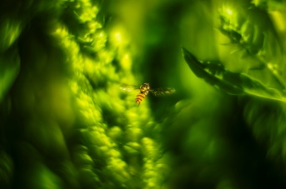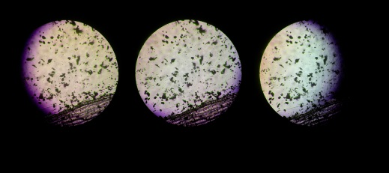

Con la vocación de fomentar la creatividad científico-artística de los estudiantes y el público en general, la Fundación “Ramón J. Sender” y el Centro de la UNED de Barbastro convocan cada año el Concurso de Fotografía Científica “Tu visión de la Ciencia”, en esta ocasión incluido en la programación de la Semana de la Ciencia, con la colaboración de la Asociación Fotográfica y de la Imagen de Barbastro (AFIB).

El tema de las fotografías del certamen son la ciencia y la tecnología, utilizando la imagen como herramienta de trabajo. La citada temática abarca muy diversos aspectos de la ciencia, como la naturaleza, los fenómenos científicos, el paisaje, la arquitectura, el clima, el medio ambiente, etc.

El pasado año, en su octava edición, el jurado, tras visionar las 66 obras presentadas, procedentes de numerosos lugares de la geografía española (47 en 1ª categoría abierta y 19 en 2 ª categoría para escolares), seleccionó las 24 obras (20 y 4 de cada categoría respectivamente) que figuran en esta exposición.

La fotografía ganadora en la categoría abierta lleva por título “Estacionario” de José Javier Nerín Zazurca y el premio para escolares ha sido para “Microfases lunares: la luna al microscopio” de Belén Laguarta Castán.

Un año más nos satisface comprobar el éxito de participación y las diferentes visiones de la ciencia que se pueden mostrar a través de las fotografías.

No es posible presentar todas las obras recibidas, pero sí una buena selección de ellas con temáticas diversas que esperamos no dejarán indiferente a los visitantes por su originalidad, impacto visual y sensibilidad artística.

Esperamos que la exposición contribuya a fomentar la cultura científica en el público y en los estudiantes y que sirva como estímulo e inspiración a autores y visitantes para ediciones futuras.

Tu visión de la ciencia
Aula de la UNED de Sabiñánigo
Avda. del Ejército, 27 (Espacio Pirenarium)
De lunes a jueves, de 9,00 a 14,00 y de 17,00 a 20,00 horas. Viernes de 9 a 14 h.

